律师身份线下核验及律师绿色通道“一码通”操作手册

一、律师身份线下核验（律师在线提交身份核验材料）
步骤一：点击“律师身份核验”
操作人员通过访问固定域名https://lspt.court.gov.cn登录人民法院律师服务平台，点击右下角的“律师身份核验”，如图1：
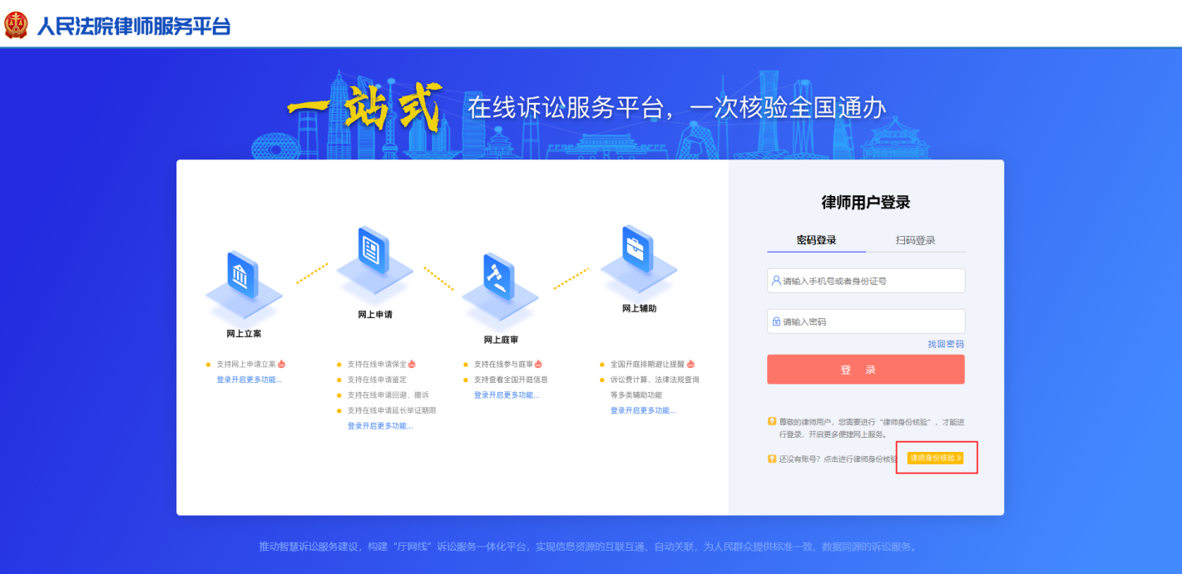
图 1
步骤二：阅读用户核验服务协议
进入核验服务协议页面，阅读《人民法院律师服务平台用户核验服务协议》，确认无异议后，勾选“我已阅读并了解用户核验协议”，点击“下一步”按钮，如图2：
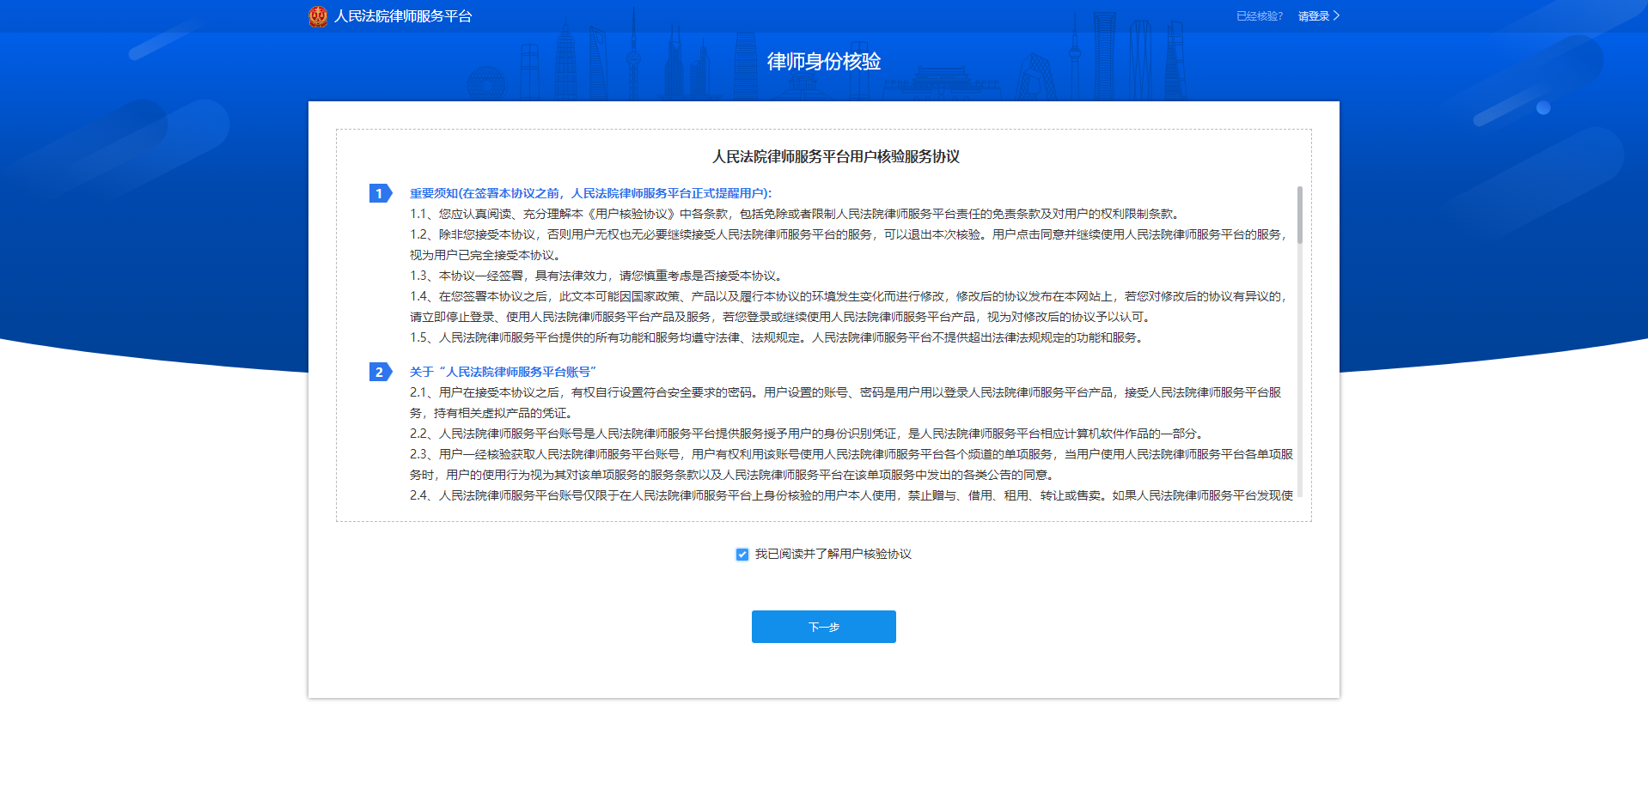
图 2
步骤三：选择“线下核验”方式
进入选择核验方式页面，操作人员点击 “线下核验”，进入人脸识别页面，如图3：
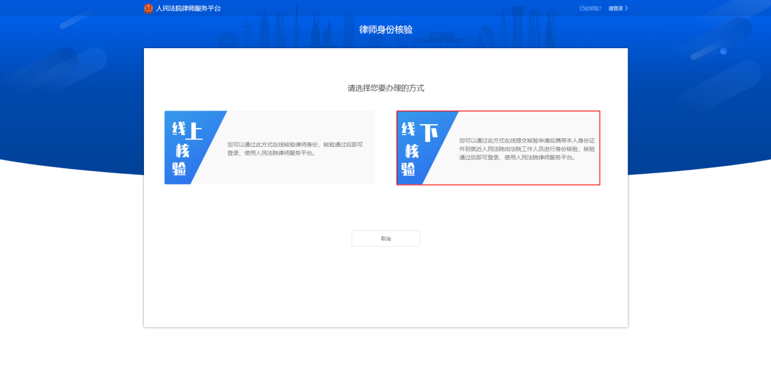
图 3
步骤四：人脸识别认证
操作人员通过手机微信扫一扫，扫描二维码进行人脸识别认证，若人脸识别认证通过即可进入到填写申请信息页面。如图4：
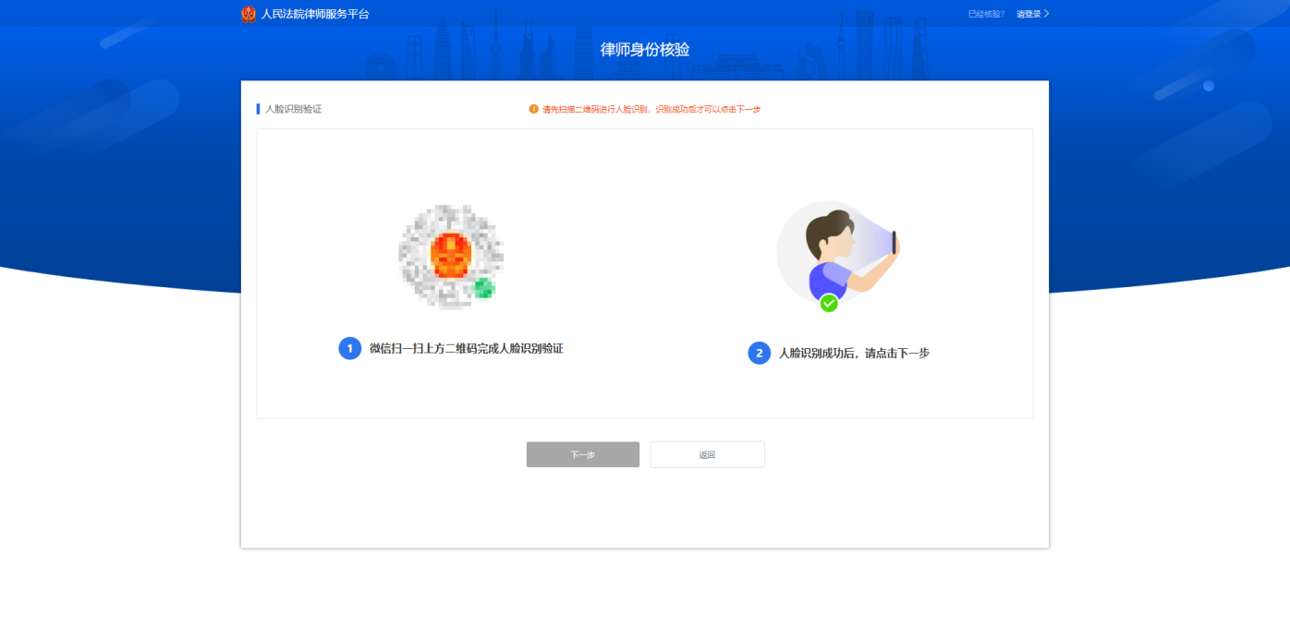
图 4
步骤五：线下核验申请信息填写
操作人员进入到线下核验资料补充页面，“选择法院”可选择就近法院，如图5：
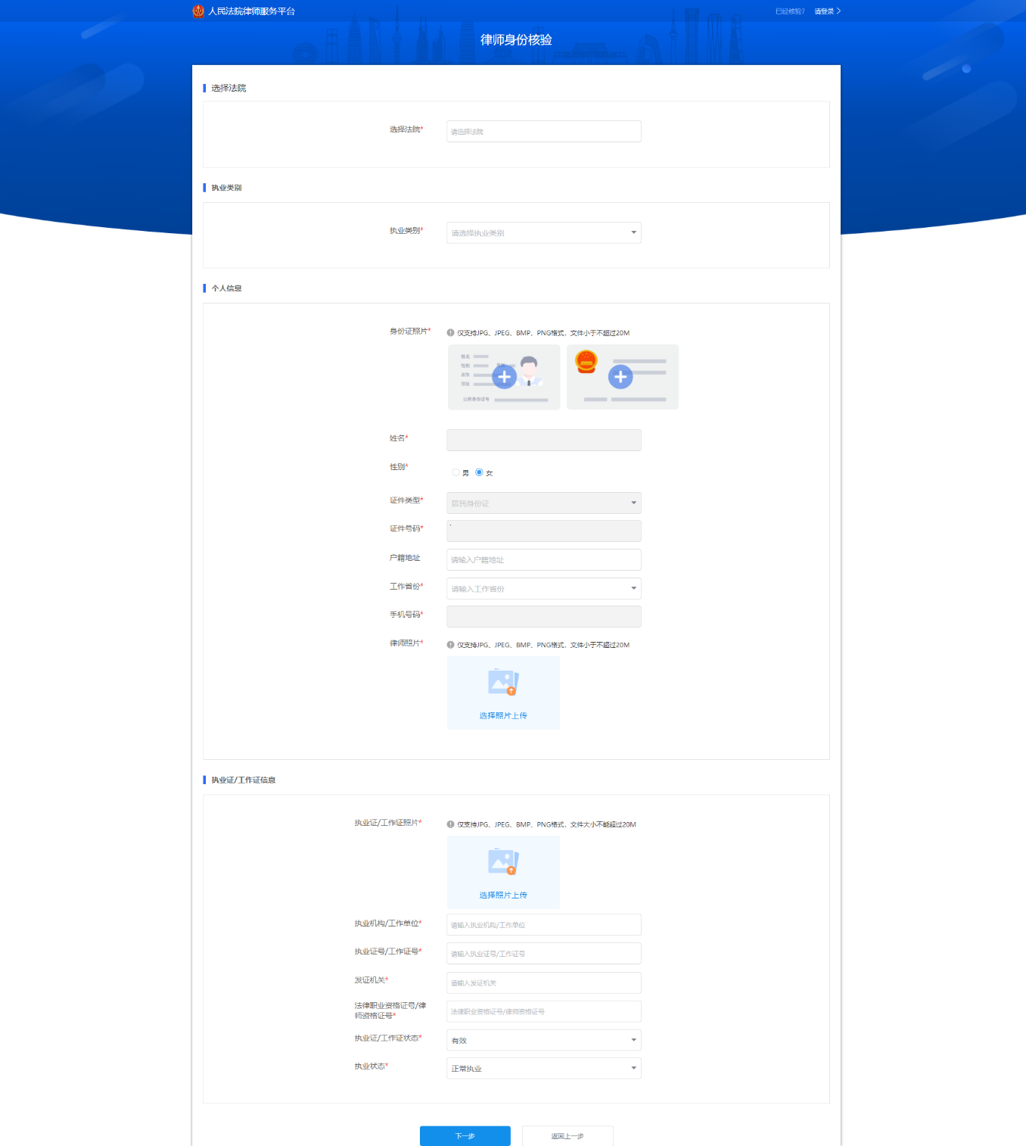
图 5
步骤六：设置密码
填写申请信息后，设置密码，如图6：
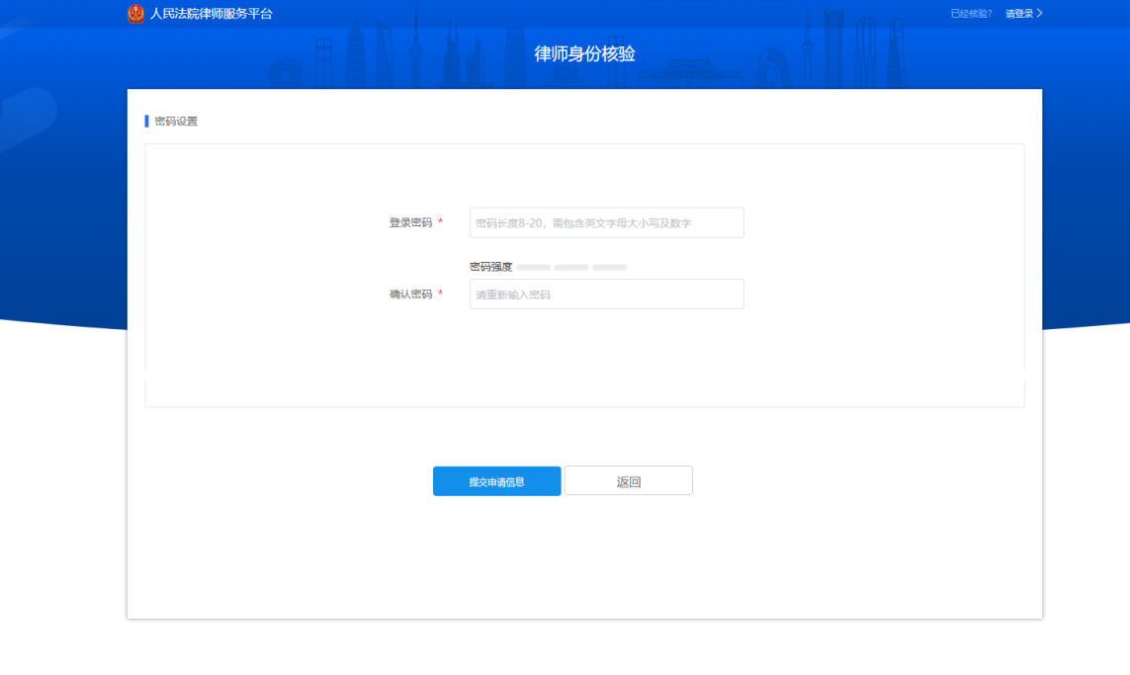
图 6
设置密码完毕后即完成线下核验的线上申请。

二、律师绿色通道“一码通”（基于身份验证设备进行验证）
步骤一：律师登录各省中国移动微法院（操作人员通过微信小程序搜索XX省移动微法院实现登录操作，广东省内律师可搜索“广东移动微法院”） 如图17：
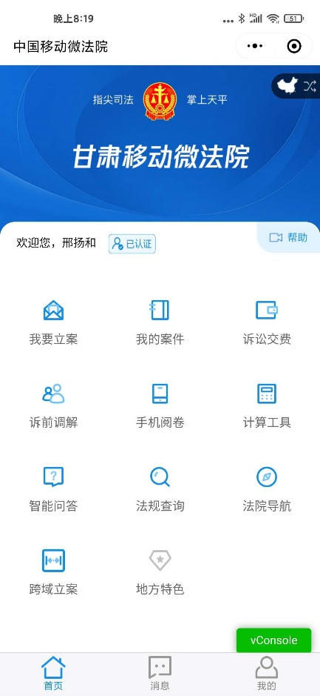
图 7
操作人员通过移动微法院实名认证功能实现实名认证操作，认证通过后该操作人员的手机界面显示律师服务专属首页，如图18：
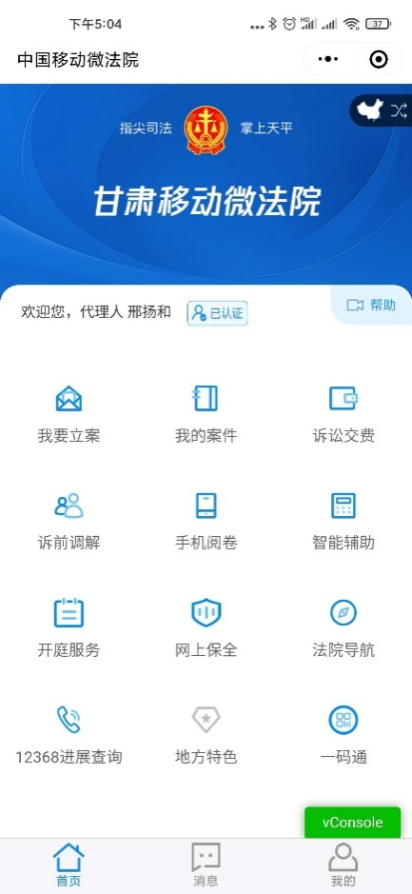
图 8

步骤二：进入“一码通”功能
操作人员点击首页“一码通”按钮进入一码通页面，在该页面查看律师专属二维码，律师通过扫描该二维码即可快速通过闸机，如图19：
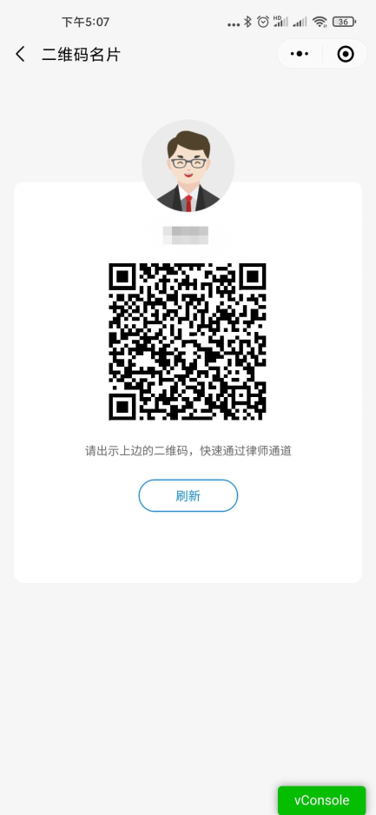
图 9

